Die Seele der Pferde: Harmonie herstellen und Kraft geben

Stephanie Barth informiert auf der Pferd International zu seelischen Traumata und Energieräubern

Münsing, 7. Mai 2018 - Stephanie Barth – Pferde-Heilerin und Inhaberin des Lichtpferde Verlags – informiert und berät auf der Pferd International vom 10. bis 13. Mai 2018 in München zu den energetischen Zusammenhängen und der Ein- und Auswirkung von Energieräubern auf das Energiefeld von Pferd und Mensch. Im Ausstellungsbereich Z14 von Equimondi in der Ausstellungs-Zelthalle unterstützt sie Pferdebesitzer, Tiertherapeuten und alle Interessierten bei dem Problem, wenn sich das Verhalten der Tiere durch angewandte Therapien nur gering oder kaum ändert oder die Pferde therapieresistent sind. Täglich hält sie dazu entsprechende Vorträge, jeweils um 11:00 Uhr "Was ist ein seelisches Trauma beim Pferd und wie entsteht es?" und 13:30 Uhr "Energieräuber erkennen! Verhaltensauffälligkeiten von Pferden übergeordnet verstehen". Stephanie Barth stellt dabei die Frage: "Was möchte mir die Seele meines Pferdes mitteilen?"

Pferde verstehen lernen

Die Seele der Tiere will ernst genommen werden. "Erlebt ein Pferd beispielsweise ein Trauma in Form eines Verlustes eines Lebensgefährten (durch Umzug oder Tod) kann es sein, dass dieses Pferd in eine enorme Trauer fällt", beschreibt die Pferde-Heilerin. Es kann sogar zu einer Depression führen, zu einem phlegmatischen Verhalten. "Wir Menschen gehen zum Psychotherapeuten oder Psychologen, um Hilfe zu bekommen. An wen aber können sich unsere Tiere vertrauensvoll wenden?" In ihren Behandlungen macht Stephanie Barth die seelische Vielschichtigkeit bewusst und erklärt übergeordnete Zusammenhänge allgemein verständlich.

Zeichen: 1.719

Bild:
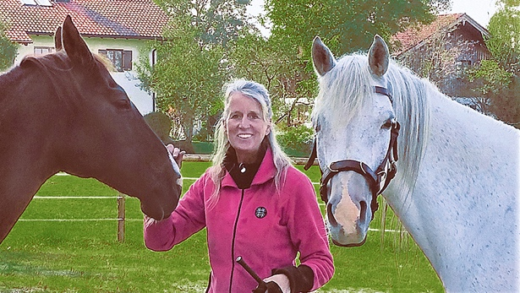
Lichtpferde Verlag-Inhaberin Stephanie Barth informiert auf der Pferd International zu seelischen Traumata und Energieräubern

Bildquelle: Stephanie Barth
Download: http://www.ahlendorf-news.com/media/news/images/Lichtpferde-Stephanie-Barth-1-H.jpg

Über Stephanie Barth

Stephanie Barth, Dipl.-Ing.(FH), ist Pferde-Heilerin, systemischer und psychologischer Coach, Autorin sowie Inhaberin des Lichtpferde Verlags. Seit Jahren unterstützt sie mit ihrer Heilarbeit traumatisierte Tiere, besonders Pferde, mit denen sie seit ihrer Kindheit eng verbunden ist. Zudem bietet sie Heilsymbole, Symbol-Essenzen und weitere Produkte, die therapeutische Maßnahmen als Katalysatoren beschleunigen und Beschwerden erleichtern können. Damit helfen sie, mit den seelischen und körperlichen Belastungen der heutigen Zeit besser umzugehen. Weitere Informationen unter: www.lichtpferde-verlag.de

Stephanie Barth
Lichtpferde Verlag
82541 Münsing
www.lichtpferde-verlag.de
info@lichtpferde-verlag.de
Telefon +49 151 59274009

Pressekontakt:
Mandy Ahlendorf
ahlendorf communication
mail@ahlendorf-communication.com
Telefon: +49 8151 9739098

